
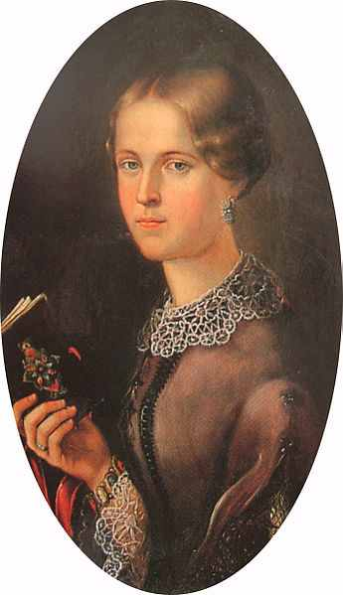
KD JOSIPINE TURNOGRAJSKE
MAČE 1
4205 PREDDVOR
e-pošta: info@kdjt.si
www.kdjt.si
OBČINA PREDDVOR
VABILO
Spoštovani,
vljudno vas vabimo na svečano podelitev priznanj in nagrad v okviru natečaja »Po sledeh Josipine Turnograjske – NATEČAJ ZA NAJBOLJŠE LJUBEZENSKO PISMO MED MLADIMI V SLOVENIJI LETA 2014«, ki ga je naše društvo razpisalo za mlade v sodelovanju z Občino Preddvor, in sicer v dveh kategorijah: za osnovnošolce (od 7. do 9. razreda) in srednješolce. Podelitev bo v ponedeljek, 27. 10. 2014, ob 18. uri, v Kulturnem domu v Preddvoru.
Čaka vas neizmerno presenečenje po številu prispelih pisem s celotne Slovenije in tudi vsebina pisem je podrla vse dosedanje rekorde.
Mladi si zaslužijo, da jim prisluhnemo, zato pridete in doživeli boste drugačen večer, kot ste jih vajeni!
Vljudno vabljeni!
V Mačah, 19. 10. 2014 ddr. Mira Delavec Touhami, predsednica društva

